C rech e LeAozi n ha de J ud á III

## Ru a: A mambal, 2SOJardi rri Santo Alan so

G ua ruIh as- S r" c E É': 0 72 1 s-O6O

## E-mail : crech ele aozin hodejuda3 gmail.com Telefon e: 26OO-6O,34

C NPJ : O6.967. 3OŚ/OOO4-O4

/2024

Viinos através deste, soIicitar a Vossa Senhoria, Hoinologaçño do Qiia‹łro de Rectn sos Htiinanos (anexo), confonne alteração(ões) na tabela abaixo juntamente cont cópia(s) do(s) ce1'tificaclo(s) ale liabilitação(ões) do(s) novo(s) funcionário(s) do exercício de 2024.

# Contratads REG FJ Substitii írln REG rat A

A COŁJTRATAR

JOS INúTE DE O. SOUZA

4COWTRATAR

GILMARA h. DA S ì I.VA

ADT\IANA k. r LILO

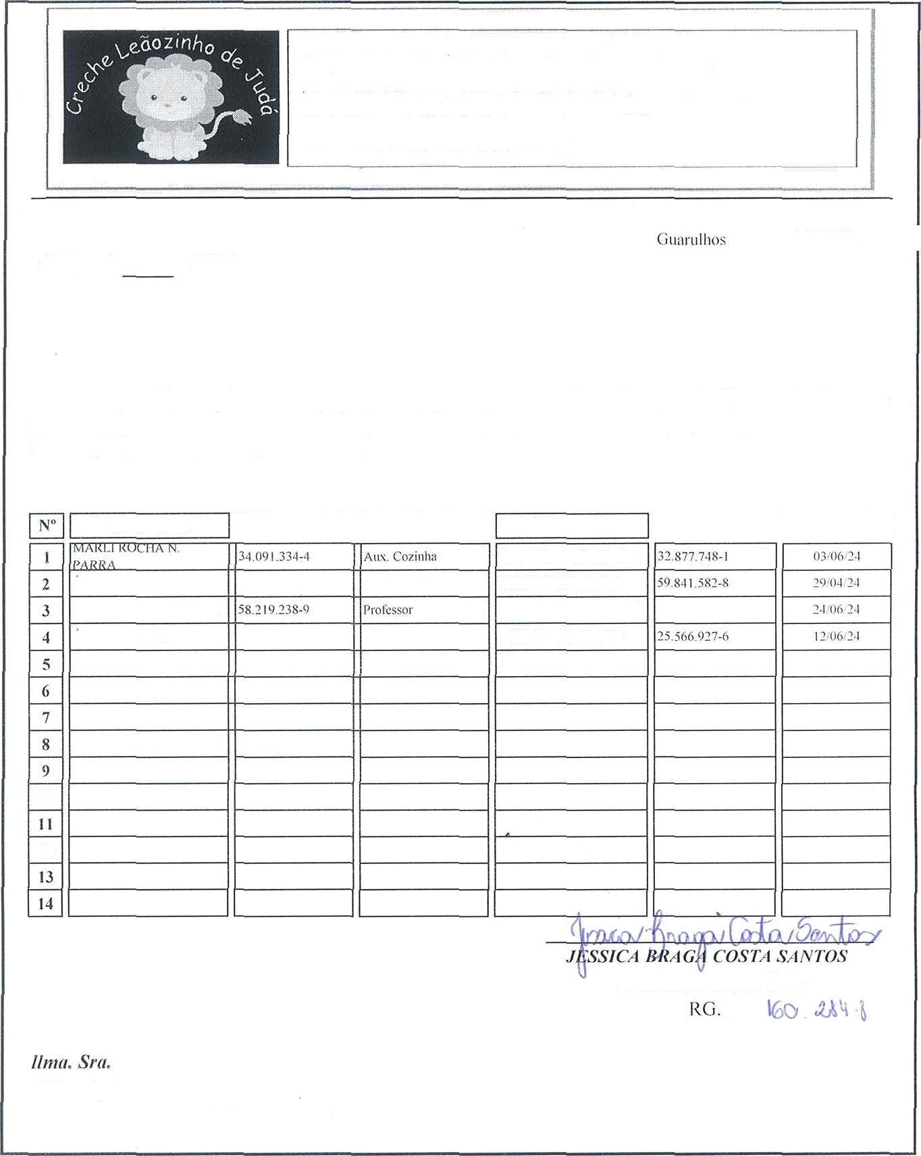

t0

# 12

Presidente da Entidade

Pübirr *Af7nreci‹In* Ces/«

*Gesłarn ‹los Termos* r/e *Colnbor‹iç‹‘i‹›*

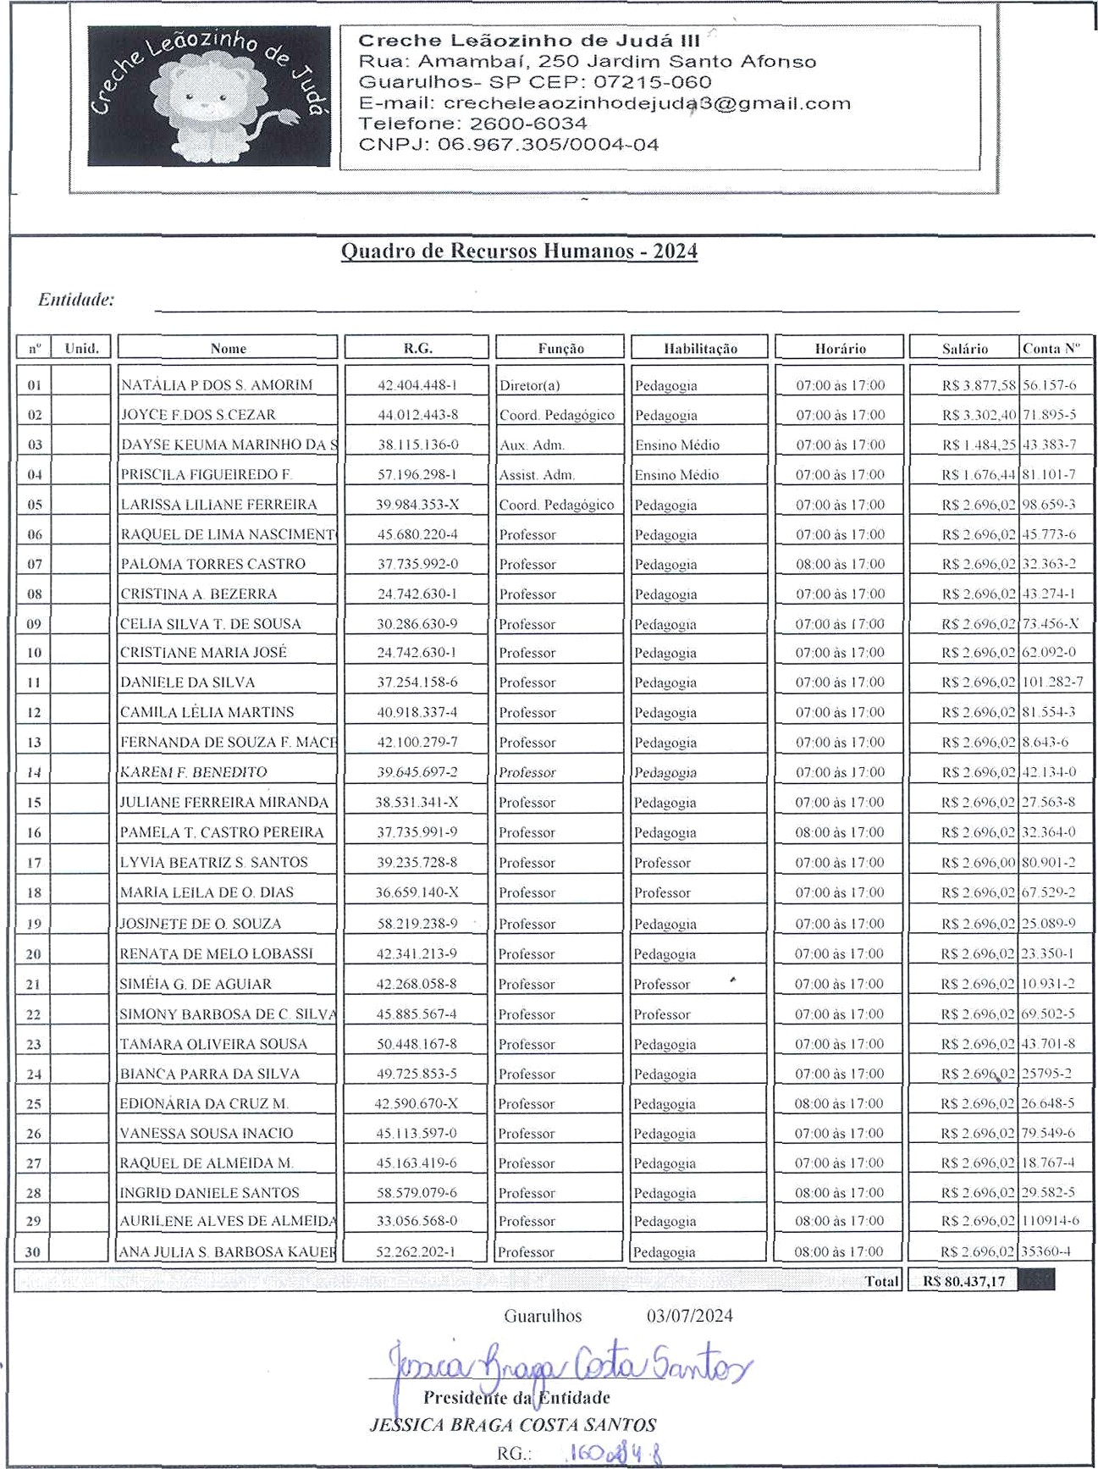

ANEXO II' - EDtłC.AÇAO INFANTIL - CRECHE

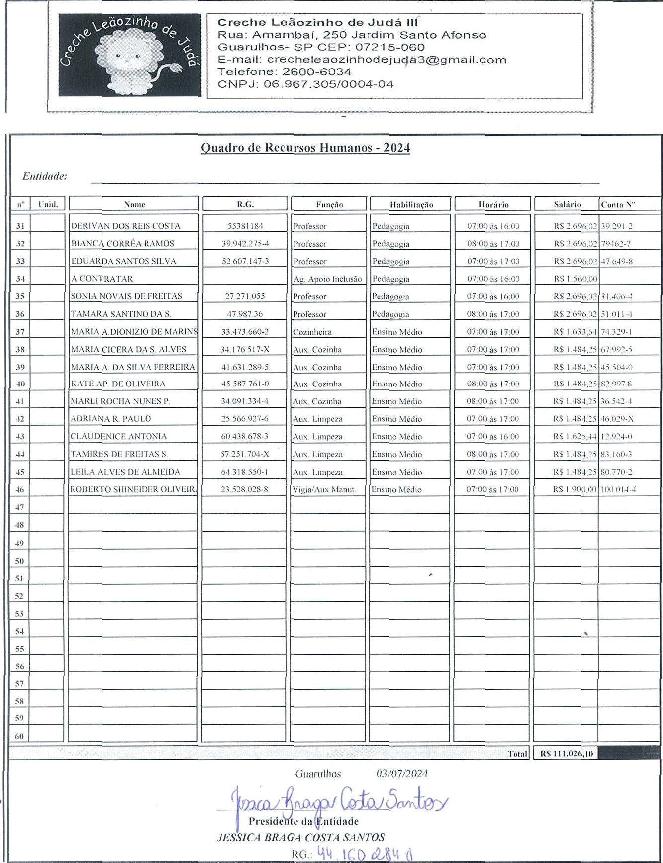

ANEXO £¥' - EDUCAÇAO US' ANTIL - CRECHE

## creane Leãozln no de Judã III

Rua: Amamba f, 25O Ja rdim Santo Afonso Gua ra hos- S F’ CEF• O 72 T5-O6O

## E-mail: cre ch e lea ozinhodejuda 3@g ma II.com

Telefo ne. 26OO-6O34

*ANEXO III - EDUCA SAO INFANTIL - CRECHE*

*294*

INSTI3 UTO CIDA POPPI- II l RUA AMAMBAI -250

25 RAQUEL

## JO.filNETf-

JO.SINL”T I?

PALOMA

Km-de

VStá IO 1I

FAMELA

Diniz/rei Esté io I

ANA FUI.IA

*Tnrde*  Estágio I

Ber àrio I Ber àrio ll

fistfigio I l

aEndo

03/07/2024

'›*e ‹lo O z/Cü ne. Ter Pez/ngd

*BItA*

*A JAN TOS*

Diretor Senador Pedagógico

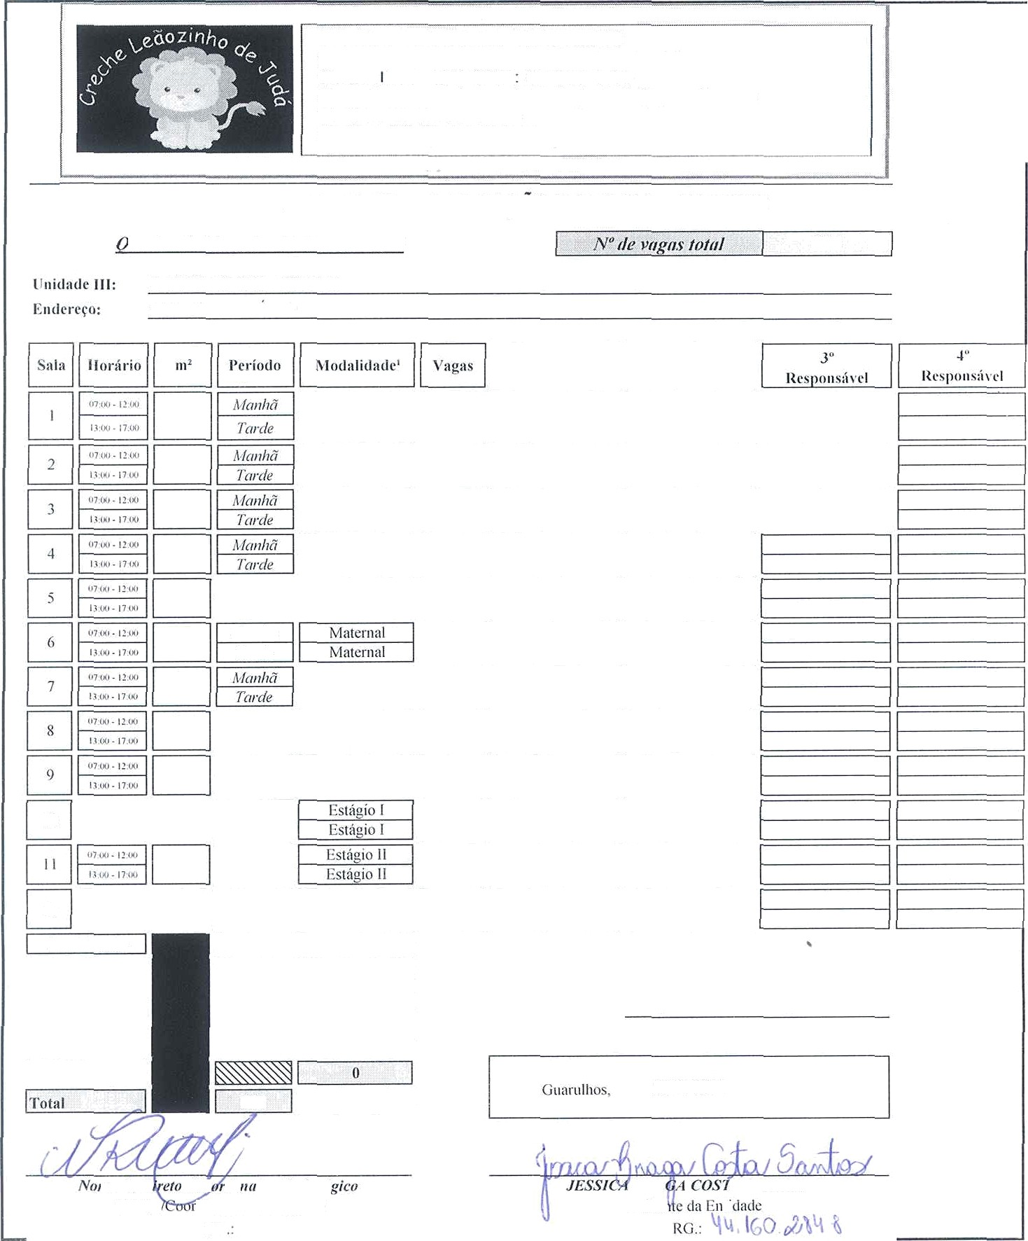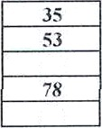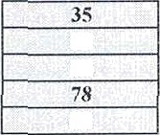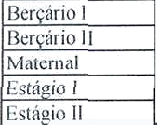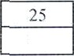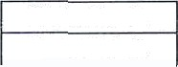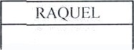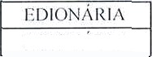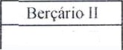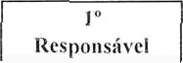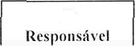

Presidel' ti